**PROTOCOLO DE SEGURANÇA**

**DA**

PRAIA XXXXXXXX

1. **INFORMAÇÃO SOBRE O PROMOTOR**

|  |  |  |  |
| --- | --- | --- | --- |
| Região: |  |  |  |
| Nome: |  |  |  |
| Morada: |  |  |  |
| Telefone: |  |  |  |
| E-mail: |  |  |  |

1. **INFORMAÇÃO SOBRE A PRAIA/ZONA BALNEAR**

|  |  |  |  |  |
| --- | --- | --- | --- | --- |
| Nome da praia/zona balnear: |  | | | |
| Entidade com Jurisdição Capitania/ARH: |  | | | |
| Tipologia de acordo com o POOC: |  | | | |
| Duração da Época Balnear (de acordo com o Edital de Praia) |  | | | |
| Média diária estimada de utentes na época balnear. |  | | | |
| Existência de toldos para alugar | SIM |  | NÃO |  |

1. **INFORMAÇÃO SOBRE ASSISTÊNCIA A BANHISTAS**

Lei n.º 68/2014, de 29 agosto.

|  |  |
| --- | --- |
| Extensão da frente de praia vigiada (m): |  |
| Número de Nadadores-Salvadores: |  |
| Horário de vigilância dos Nadadores-Salvadores: |  |
| Número de Postos de praia completos: |  |
| Outro material complementar do posto de praia: |  |

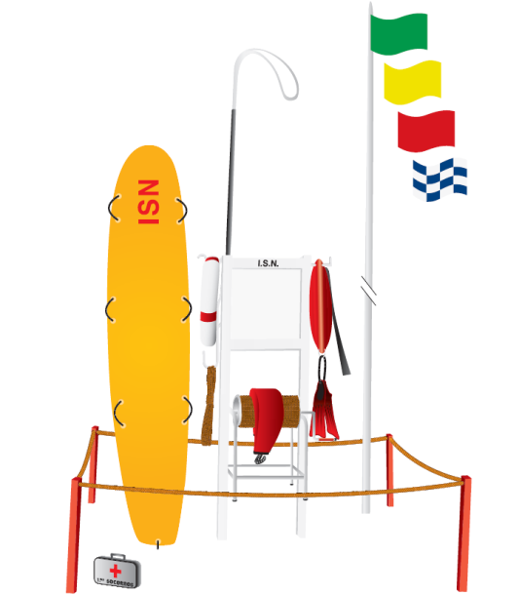

DR.16/2008 de 26 Ago.

|  |  |  |  |
| --- | --- | --- | --- |
|  | Não | Sim | Qtds. |
| Torres de Vigia Tipo I * |  |  |  |
| Motos de salvamento Marítimo |  |  |  |
| Embarcações de pequeno porte |  |  |  |
| Viaturas 4x4 de assistência a banhistas |  |  |  |
| Motos 4x4 assistência a banhistas |  |  |  |
| Binóculos |  |  |  |
| Outros equipamentos |  |  |  |

* Se sim, indique na imagem a localização exata

Colocar imagem (ex. Google maps com uma altitude de aproximadamente 2,5km).

 Delimitação da zona de apoio balnear (ZAB) área de atuação do Nadador Salvador (nova sinalética)

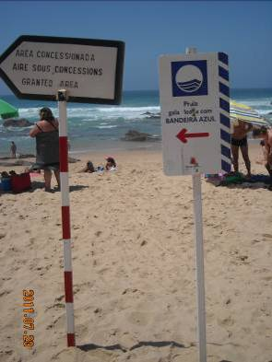

Delimitação da área da praia galardoada com Bandeira Azul

1. **OUTROS RISCOS**

|  |  |  |
| --- | --- | --- |
|  | Sim | Não |
| Existem zonas perigosas ou de cuidados especiais? |  |  |
| Estão assinaladas/delimitadas na praia/zona balnear? |  |  |
| Estão assinaladas no mapa anterior? |  |  |
| Quais as medidas de prevenção? | | |

Descreva as zonas identificadas, as medidas de informação, prevenção, planos de atuação e entidades envolvidas com recurso a imagens tal como nos exemplos abaixo

Exemplo 1

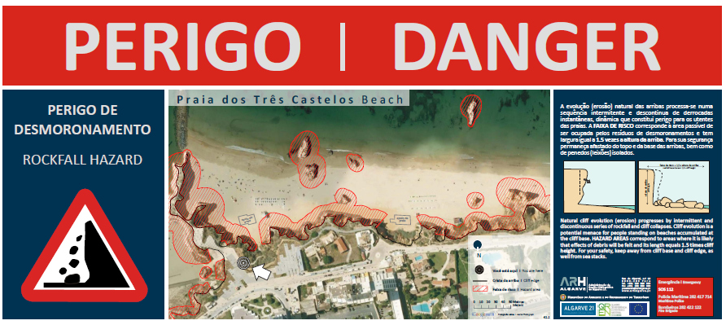

Exemplo 2

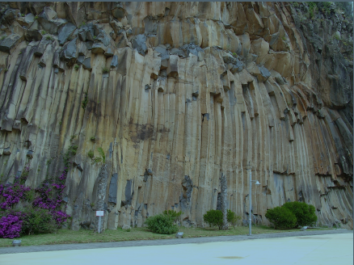 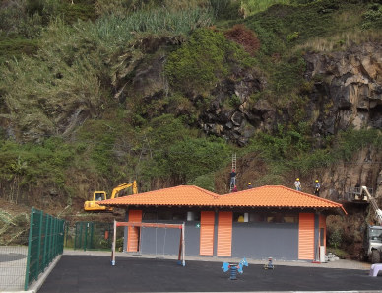

*No âmbito da estrutura geológica de interesse: disjunção colunar prismática, está prevista executar uma vedação de proteção / contenção de modo a proteger os utilizadores da zona balnear da queda de blocos, através de um cercado de proteção, o qual impede aproximação e utilização do espaço. Com esta medida de prevenção, fará com que os banhistas não utilizem este local, identificado como zona de risco.*

Exemplo 3

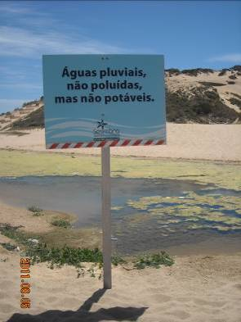

*Sinalética de informação sobre origem das águas estagnadas e desaconselhamento de consumo.*

O presente documento faz parte integrante do processo de candidatura do Programa Bandeira Azul 2021 e deverá ser assinado pelas entidades locais responsáveis, digitalizado e submetido na plataforma para a Coordenação Nacional.

|  |  |  |
| --- | --- | --- |
| **Entidade** | **Assinatura** | **Nome** |
| Capitania XXX |  |  |
| Entidade Ambiente XXX |  |  |
| Município XXX |  |  |
| SNPC XXX |  |  |
| Bombeiros XXX |  |  |
| Outros XXX |  |  |